

МИНИСТЕРСТВО НАУКИ И ВЫСШЕГО ОБРАЗОВАНИЯ РОССИЙСКОЙ ФЕДЕРАЦИИ
ФЕДЕРАЛЬНОЕ ГОСУДАРСТВЕННОЕ БЮДЖЕТНОЕ ОБРАЗОВАТЕЛЬНОЕ УЧРЕЖДЕНИЕ ВЫСШЕГО ОБРАЗОВАНИЯ

«МИРЭА – Российский технологический университет»
РТУ МИРЭА

Отчет по выполнению практического задания №7

Тема: НЕЛИНЕЙНЫЕ СТРУКТУРЫ
Дисциплина: Структуры и алгоритмы обработки данных

Выполнил студент: Павлов Никита
группа ИКБО-50-23

Москва 2024
СОДЕРЖАНИЕ

1. БАЛАНСИРОВКА ДЕРЕВА ПОИСКА 3
1.1 ЦЕЛЬ РАБОТЫ 3
1.2 ЗАДАНИЕ 4
1.2.1 Формулировка задачи 4
1.2.2 Математическая модель решения (описание алгоритма) 4
1.2.3 Код программы 8
1.2.4 Результаты тестирования 10
1.3 ВЫВОДЫ 11
2. ГРАФЫ: СОЗДАНИЕ, АЛГОРИТМЫ ОБХОДА, ВАЖНЫЕ ЗАДАЧИ ТЕОРИИ ГРАФОВ 12
2.1 ЦЕЛЬ РАБОТЫ 12
2.2 ЗАДАНИЕ 13
2.2.1 Постановка задачи 13
2.2.2 Математическая модель решения 13
2.2.3 Код программы 15
2.2.4 Результаты тестирования 17
2.3 ВЫВОДЫ 18
СПИСОК ИНФОРМАЦТОННЫХ ИСТОЧНИКОВ 19

1. БАЛАНСИРОВКА ДЕРЕВА ПОИСКА

1.1 ЦЕЛЬ РАБОТЫ
Освоить приёмы работы с нелинейной структурой дерева.
Персональный вариант: 24
Тип значения узла: Строка - город
Тип дерева: Бинарное дерево поиска
Используемые алгоритмы: Вставка элемента, прямой обход, симметричный обход, поиск среднего арифметического всех узлов, нахождение длины пути от корня до заданного значения.

1.2 ЗАДАНИЕ

1.2.1 Формулировка задачи
Составить программу создания двоичного дерева поиска и реализовать процедуры для работы с деревом согласно варианту.
Процедуры оформить в виде самостоятельных режимов работы созданного дерева. Выбор режимов производить с помощью пользовательского (иерархического ниспадающего) меню.
Провести полное тестирование программы на дереве размером n=10 элементов, сформированном вводом с клавиатуры.

1.2.2 Математическая модель решения (описание алгоритма)
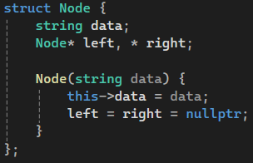
Рисунок 1 – Структура узла
- void BinarySearchTree::insert(string data)
Цель: Вставляет новый узел с данными data в бинарное дерево поиска.
Алгоритм:
Вызывает рекурсивную функцию insert(root, data), которая вставляет новый узел в поддерево, начиная с корня.

- Node* BinarySearchTree::insert(Node* node, string data)
Цель: Рекурсивная функция для вставки узла в бинарное дерево поиска.
Алгоритм:
Базовый случай: Если node равен nullptr (достигнут пустой узел), создается новый узел с данными data и возвращается указатель на этот новый узел.
Рекурсивный случай:
Если data меньше, чем данные в текущем узле (node->data), рекурсивно вызывается функция insert для левого поддерева (node->left).
Если data больше, чем данные в текущем узле, рекурсивно вызывается функция insert для правого поддерева (node->right).
После вставки узла в поддерево, функция возвращает node (указатель на текущий узел).

- void BinarySearchTree::preorder()
Цель: Выполняет прямое обход (preorder traversal) бинарного дерева поиска и выводит данные узлов в консоль.
Алгоритм:
Вызывает рекурсивную функцию preorder(root), которая выполняет прямой обход, начиная с корня.

- void BinarySearchTree::preorder(Node* node)
Цель: Рекурсивная функция для выполнения прямого обхода бинарного дерева поиска.
Алгоритм:
Базовый случай: Если node равен nullptr, функция ничего не делает.
Рекурсивный случай:
Выводит данные текущего узла (node->data) в консоль.
Рекурсивно вызывается функция preorder для левого поддерева (node->left).
Рекурсивно вызывается функция preorder для правого поддерева (node->right).

- void BinarySearchTree::inorder()
Цель: Выполняет симметричный обход (inorder traversal) бинарного дерева поиска и выводит данные узлов в консоль.
Алгоритм:
Вызывает рекурсивную функцию inorder(root), которая выполняет симметричный обход, начиная с корня.

- void BinarySearchTree::inorder(Node* node)
Цель: Рекурсивная функция для выполнения симметричного обхода бинарного дерева поиска.
Алгоритм:
Базовый случай: Если node равен nullptr, функция ничего не делает.
Рекурсивный случай:
Рекурсивно вызывается функция inorder для левого поддерева (node->left).
Выводит данные текущего узла (node->data) в консоль.
Рекурсивно вызывается функция inorder для правого поддерева (node->right).

- double BinarySearchTree::average()
Цель: Вычисляет среднюю длину строк, хранящихся в узлах бинарного дерева поиска.
Алгоритм:
Базовый случай: Если дерево пусто (root равен nullptr), функция возвращает 0.
Рекурсивный случай:
Вычисляет суммарную длину всех строк в дереве с помощью функции sumNodes(root).
Вычисляет количество узлов в дереве с помощью функции countNodes(root).
Вычисляет среднюю длину строки, деля суммарную длину на количество узлов.
Возвращает полученное среднее значение.

- int BinarySearchTree::sumNodes(Node* node)
Цель: Рекурсивная функция для вычисления суммарной длины строк, хранящихся в узлах бинарного дерева поиска.
Алгоритм:
Базовый случай: Если node равен nullptr, функция возвращает 0.
Рекурсивный случай:
Возвращает длину строки в текущем узле (node->data.length()) плюс рекурсивные вызовы sumNodes для левого и правого поддеревьев.

- int BinarySearchTree::countNodes(Node* node)
Цель: Рекурсивная функция для подсчета количества узлов в бинарном дереве поиска.
Алгоритм:
Базовый случай: Если node равен nullptr, функция возвращает 0.
Рекурсивный случай:
Возвращает 1 (текущий узел) плюс рекурсивные вызовы countNodes для левого и правого поддеревьев.

- int BinarySearchTree::pathLength(string target)
Цель: Вычисляет длину пути от корня дерева до узла с заданным значением target.
Алгоритм:
Вызывает рекурсивную функцию pathLength(root, target, 0), которая выполняет поиск пути, начиная с корня.

- int BinarySearchTree::pathLength(Node* node, string target, int length)
Цель: Рекурсивная функция для вычисления длины пути до узла с заданным значением target.
Алгоритм:
Базовый случай: Если node равен nullptr, функция возвращает -1 (узел не найден).
Рекурсивный случай:
Если данные в текущем узле (node->data) равны target, функция возвращает текущую длину пути length.
Иначе функция рекурсивно вызывается для левого и правого поддеревьев с увеличенной длиной пути (length + 1).
Если в левом поддереве найден узел с заданным значением, функция возвращает длину пути из левого поддерева.
Если в правом поддереве найден узел с заданным значением, функция возвращает длину пути из правого поддерева.
Если ни в левом, ни в правом поддереве узел не найден, функция возвращает -1.

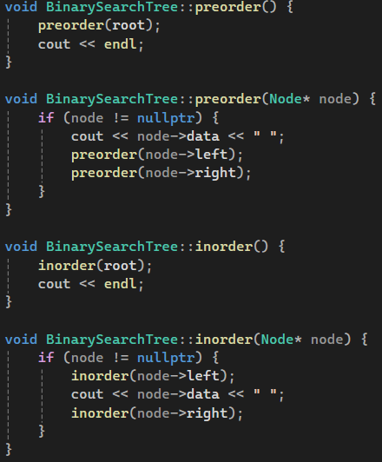
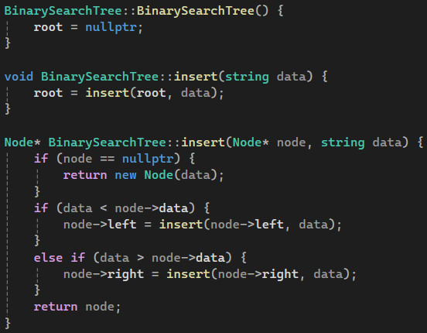
1.2.3 Код программы
Рисунок 2-3 – Код программы
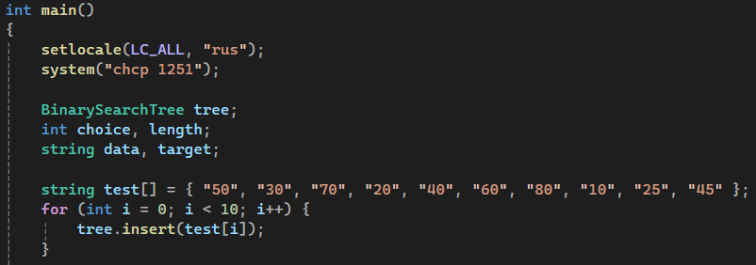
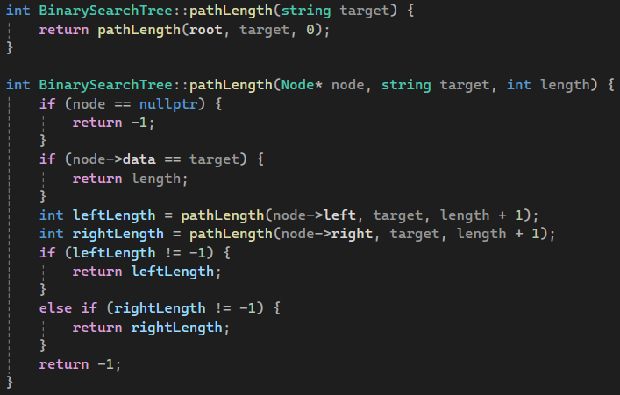
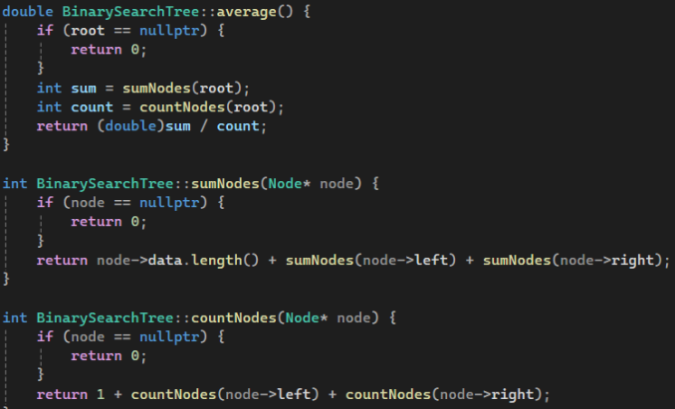
Рисунок 4-6 – Код программы

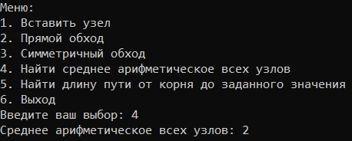
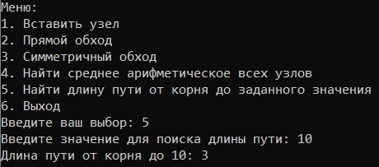
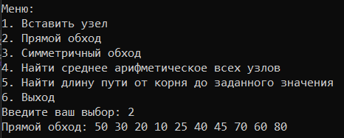
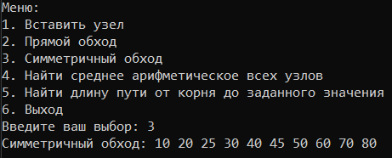
1.2.4 Результаты тестирования
Рисунок 7-10 – Результаты тестирования

1.3 ВЫВОДЫ
Цель работы и сопутствующие задачи были успешно выполнены. Освоены приёмы работы с нелинейной структурой дерева. Реализован алгоритм построения бинарного дерева поиска и сопутствующий функции работы с ним.

2. ГРАФЫ: СОЗДАНИЕ, АЛГОРИТМЫ ОБХОДА, ВАЖНЫЕ ЗАДАЧИ ТЕОРИИ ГРАФОВ

2.1 ЦЕЛЬ РАБОТЫ
Освоить приёмы работы с графами: создание, алгоритмы обхода и прочие задачи.
Персональный вариант: 24
Алгоритм: Нахождение кратчайшего пути методом Беллмана Форда
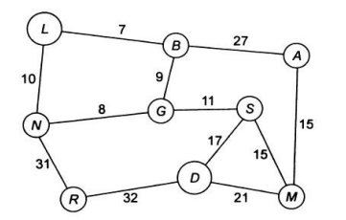
Тестовый граф:
Рисунок 11 – Тестовый граф

2.2 ЗАДАНИЕ

2.2.1 Постановка задачи
Составить программу создания графа и реализовать процедуру для работы с графом, определенную индивидуальным вариантом задания.
Самостоятельно выбрать и реализовать способ представления графа в памяти.
В программе предусмотреть ввод с клавиатуры произвольного графа. В вариантах построения основного дерева также разработать доступный способ (форму) вывода результирующего дерева на экран монитора.

2.2.2 Математическая модель решения
- Graph::Graph(int numVertices) : table(numVertices){}
Цель: Конструктор класса `Graph`. Инициализирует граф с заданным количеством вершин.
Алгоритм:
Создает вектор `table` с заданным количеством элементов, где каждый элемент представляет собой пару (вершина, вектор ребер). Изначально все вершины пустые, а вектор ребер пуст.

- void Graph::addEdge(string source, string destination, int weight)
Цель: Добавляет ребро в граф.
Алгоритм:
Проходит по всем элементам вектора `table`.
Если в текущем элементе `table[i].first` хранится вершина `source`, то добавляет ребро (`destination`, `weight`) в вектор ребер для этой вершины `table[i].second`.
Если в `table[i].first` хранится пустая строка (`""`), то добавляет вершину `source` в `table[i].first` и добавляет ребро (`destination`, `weight`) в вектор ребер для этой вершины `table[i].second`.
Выходит из цикла, если вершина `source` была добавлена.
- void Graph::printGraph()
Цель: Выводит информацию о графе в консоль.
Алгоритм:
Проходит по всем элементам вектора `table`.
Для каждой вершины `table[i].first` выводит имя вершины и список ребер, хранящихся в `table[i].second`, в формате "(destination, weight)".

- vector<pair<string, int>> Graph::bellmanFord(string source)
Цель: Вычисляет кратчайшие пути от заданной вершины `source` до всех других вершин в графе с помощью алгоритма Беллмана-Форда.
Алгоритм:
Создает вектор `distances` с парами (вершина, расстояние) для всех вершин.
Инициализирует расстояния до `INF` для всех вершин, кроме начальной вершины `source`, для которой расстояние устанавливается в `0`.
Релаксация ребер:
Выполняет `table.size() - 1` итераций.
На каждой итерации проходит по всем вершинам в `table`.
Для каждой вершины проходит по всем ее исходящим ребрам `table[j].second`.
Для каждого ребра проверяет, можно ли уменьшить расстояние до конечной вершины `table[j].second[k].destination` через текущую вершину `table[j].first`.
Если расстояние до конечной вершины может быть уменьшено, обновляет значение `distances` для соответствующей вершины.
Проверка на наличие отрицательных циклов:
Проходит по всем вершинам в `table`.
Для каждой вершины проходит по всем ее исходящим ребрам.
Если найдено ребро, которое может уменьшить расстояние до конечной вершины после `table.size() - 1` итераций, то в графе присутствует отрицательный цикл.
Если обнаружен отрицательный цикл, выводит сообщение об ошибке и возвращает пустой вектор.
Возвращает вектор `distances`, содержащий пары (вершина, минимальное расстояние).

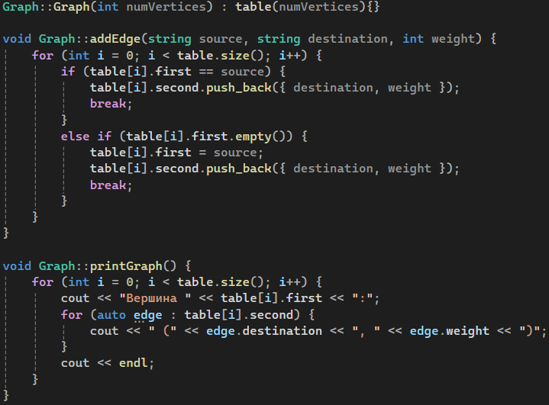
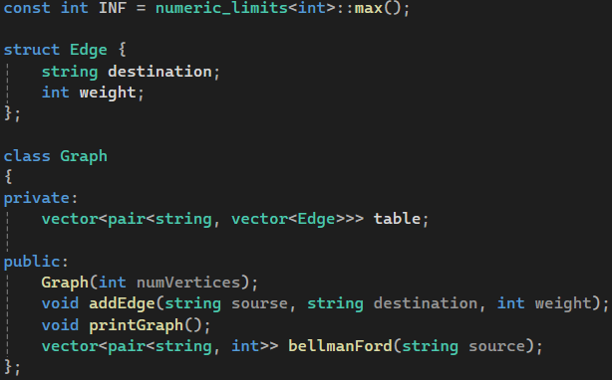
2.2.3 Код программы
Рисунок 12-13 – Код программы
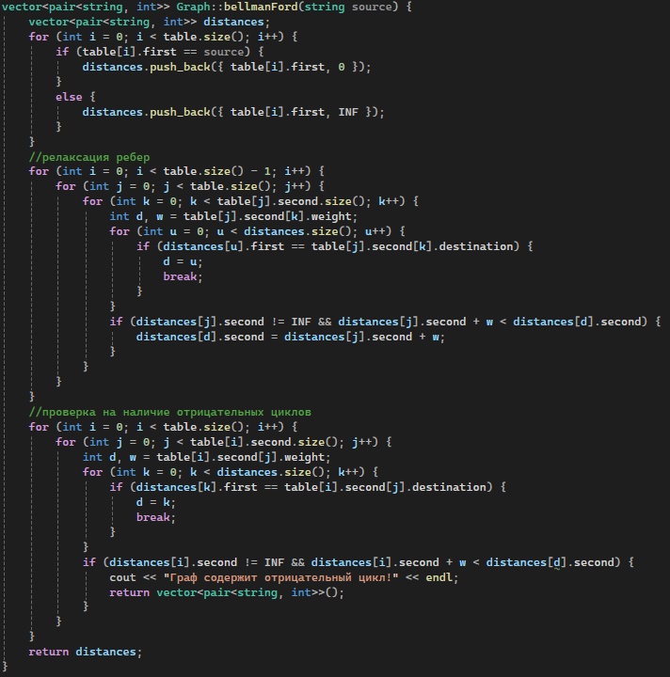
Рисунок 14 – Код программы
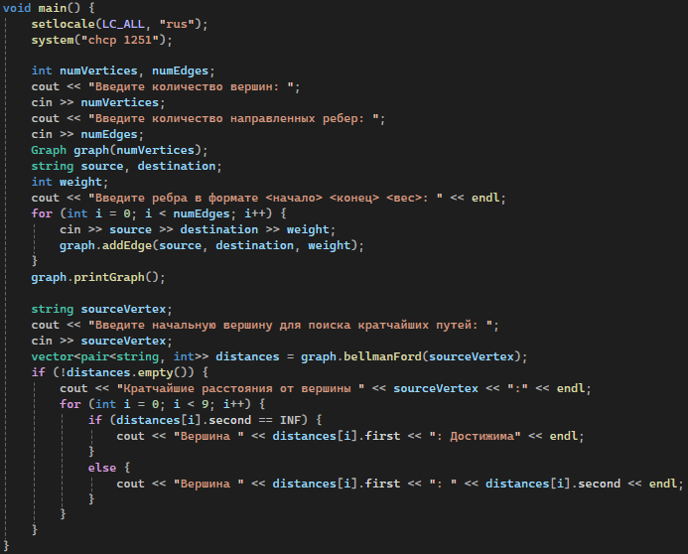
Рисунок 15 – Код программы

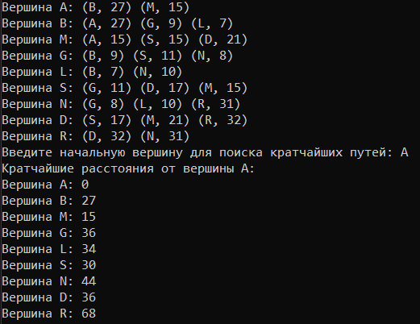
2.2.4 Результаты тестирования
Рисунок 16 – Результаты тестирования

2.3 ВЫВОДЫ
Цель работы и сопутствующие задачи были успешно выполнены. Освоены приёмы работы с нелинейной структурой графа. Успешно реализована функция нахождения кратчайшего пути методом Беллмана Форда и протестирована на тестовом графе.

СПИСОК ИНФОРМАЦТОННЫХ ИСТОЧНИКОВ
- Рысин, М. Л. Введение в структуры и алгоритмы обработки данных. Часть 1. Сложность алгоритмов. Сортировки. Линейные структуры данных. Поиск в таблице. : учеб. пособие / М. Л. Рысин, М. В. Сартаков, М. Б. Туманова ; МИРЭА – Российский технологический университет, 2022. – 109 с. – ISBN 978-5-7339-1612-5.
- ГОСТ 19.701-90. Единая система программной документации. Схемы алгоритмов, программ, данных и систем. Условные обозначения и правила выполнения : межгосударственный стандарт : дата введения 1992-01-01 / Федеральное агентство по техническому регулированию. – Изд. официальное. – Москва : Стандартинформ, 2010. – 23 с.

